一：结果展示

1：airplane_0001.txt效果图

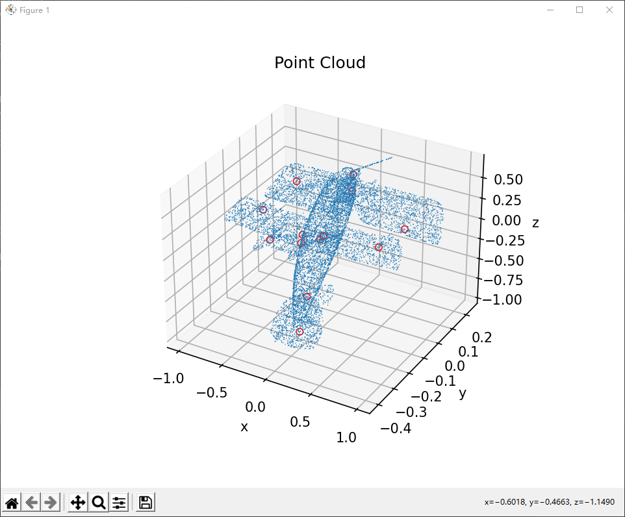

2：piano_0001.txt效果图

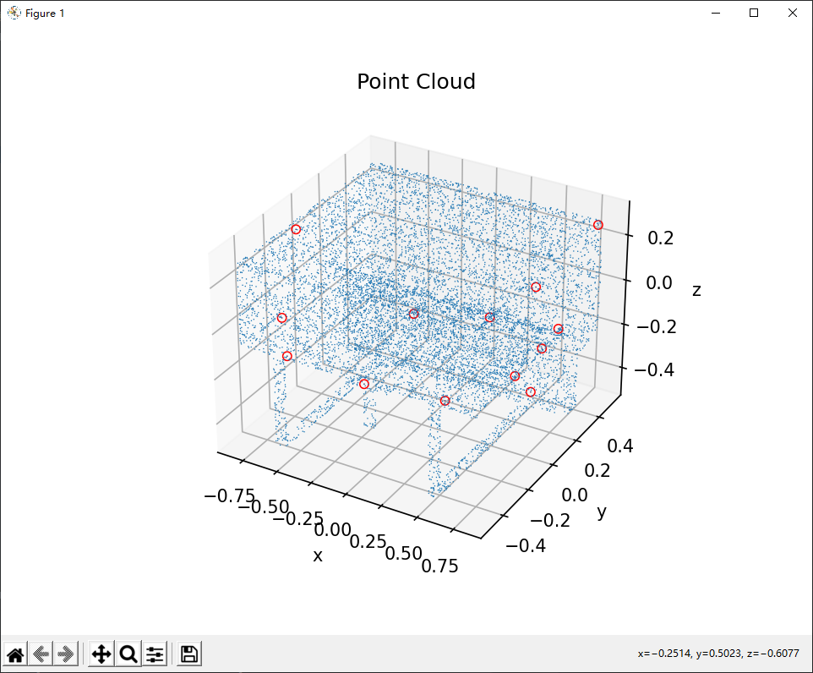

3：chair_0002效果图

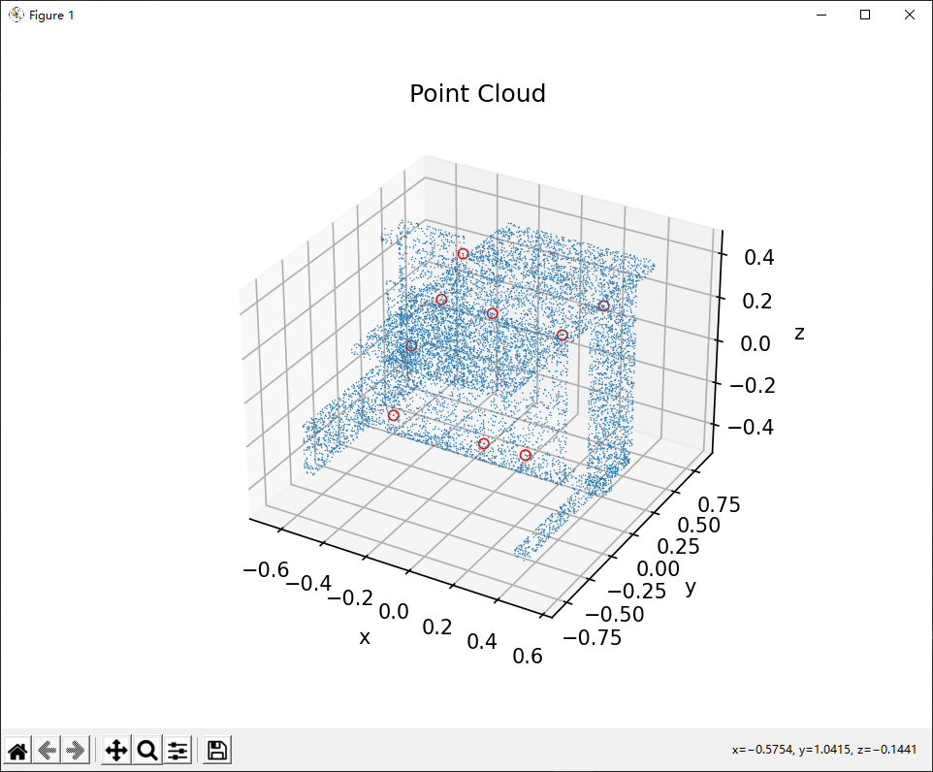

红色圆圈为提取的特征值

二：主要思路

特征点（key point）

step1 使用radius NN 得到n个初始关键点, 确定 threshold 阈值

step2 随机选取一个关键点，寻找这个关键点的nearest 中的其他关键点，构成一个关键点群。 思路类似(DBSCAN)

step3 NMS 非极大抑制，比较 在一个关键点群中，每个关键点的 linda3，最大的linda3对应的点即定为这个关键点群的关键点

step4 iearation step2-step3

三：部分函数说明：

1：compute_cov_eigval

构建点云坐标的协方差矩阵、求解cov特征值，并把特征值降序输出

2：matplotlib

负责显示点云的函数

3：主函数：iss（data）

注意1：

linda3_threshold 阈值参数设置，方法1：中值方法

阈值参数的设置需要根据点云的输入不断调整，因为每个点云的数据点密集程度都不尽相同。

这里个人处理方法是，得到所有点的最小特征值(linda3),取所有特征值的中值5。

例：

# 根据linda3的数值 确定linda3_threshold(linda的阈值)

linda3_threshold = np.median(eigvals,axis=0)[2]*5 #阈值取大约是所有linda3的中值的5倍。

注意2：

linda3_threshold 阈值参数设置，方法2：估计方法

在调整linda3_threshold 时，可输出特征值，大致估计阈值设置多少

本人截图

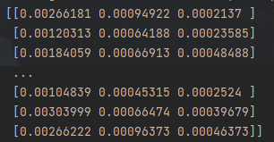

注意3：radius NN radius的设置

radius的设置也十分重要，radius太大会导致把大部分点云覆盖，每个点nearest 无限接近 全数据集，所有点的特征值几乎相同

如下所示，故意设置radius = 10.0（too big！！！）

Kdtree

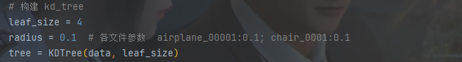

radius太大，输出结果所有点的radius nn 几乎重合，所有点的局部特征值相同

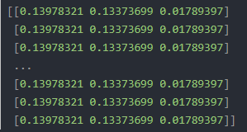

正常结果

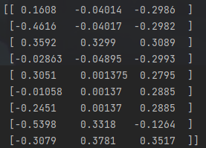

最后：NMS的编写思路与DBSCAN类似。

（完整代码详见iss.py）